U-rss >The-touch-of-U®-Lips

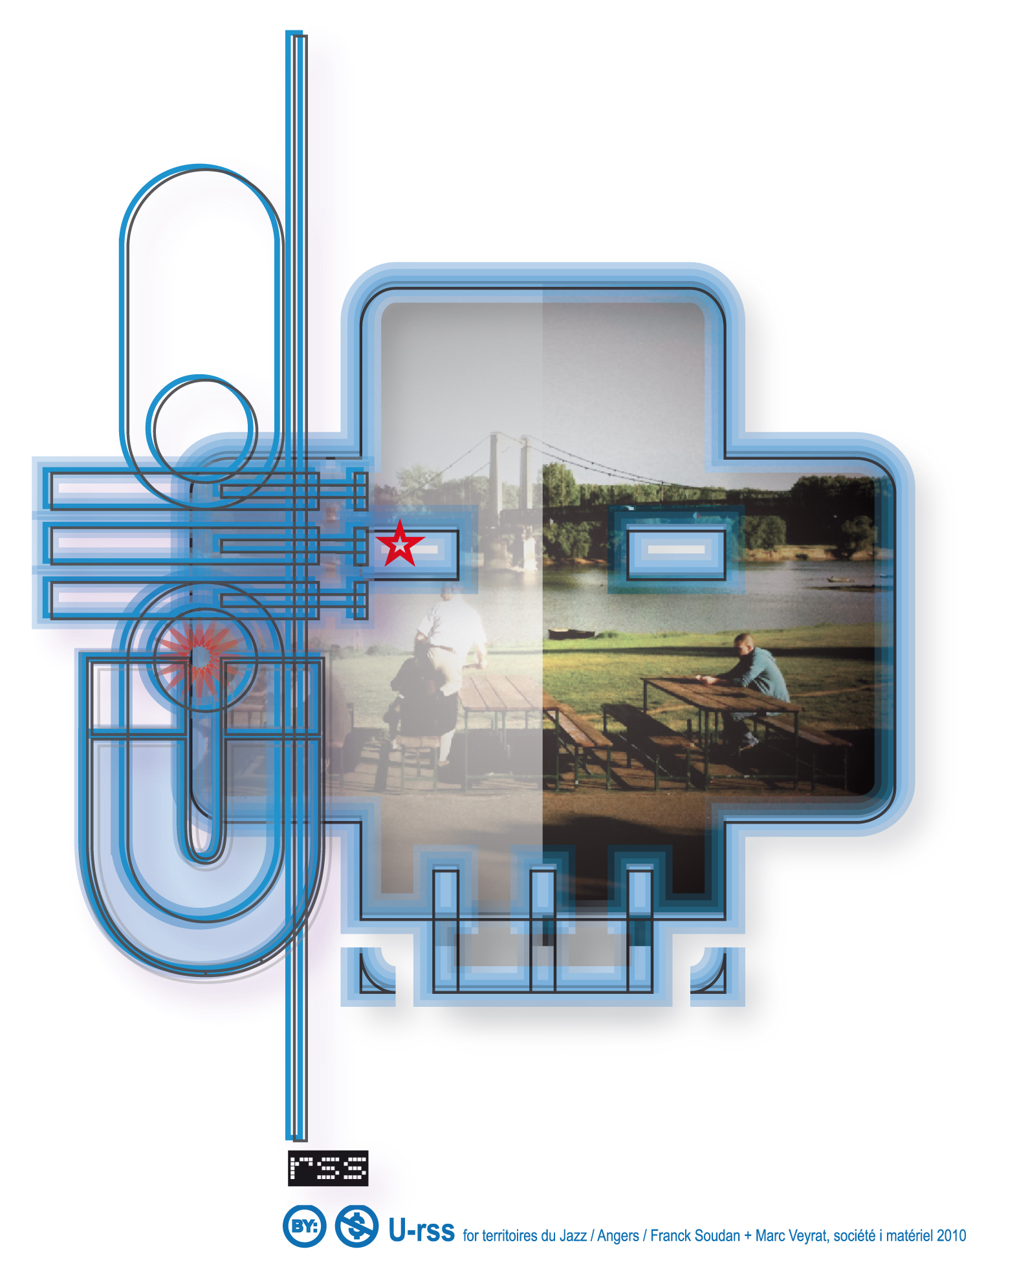

Marc VEYRAT
Pôle i&i (image et information), Laboratoire IREGE
IMUS (Institut du Management de l’Université de Savoie)
MCF Sciences de l’Information et de la Communication
marc.veyrat@univ-savoie.fr

Franck SOUDAN
Pôle i&i (image et information), Laboratoire IREGE
IMUS (Institut du Management de l’Université de Savoie)
Doctorant contrat CIFRE
franck.soudan@univ-savoie.fr
Introduction

Lorsque l’artiste Henri Matisse peint en 1911 le tableau “Intérieur aux aubergines” exposé au Musée de Grenoble, il invente un agencement complexe de cadres imbriqués à partir du motif central de l’aubergine. Ce PPCM, Plus Petit Commun Multiple associé à une forme simplifiée, une belle note bleue nuit, presque noire, presque géométrique (anticipant d’ailleurs curieusement le design de nos souris optiques) est posée en triple (a©-)croche. L'ensemble de ces trois aubergines forme une ligne mélodique simple, à partir de laquelle se distribue toute la composition. Ce jingle nous invite à entrer dans le tableau, à explorer l'opération modale des "contrepoints", une conversation où les lignes, les couleurs s’entrechoquent et se répondent, installés comme autant de systèmes d'informations planifiés, a l'instar de différents jeux d'instruments...
Le piège formel imaginé par Henri Matisse autour d’un glissement entre et sur les surfaces (nous pourrions presque parler de nappes musicales et colorées) se referme progressivement sur le regard du spectateur qui perd prise, dans et avec la composition. Par la dissolution et l’abstraction de ce motif emprunté à la nature morte, suggéré et simplifié comme un logo, le maître imagine et orchestre une articulation polyphonique d’informations interactives. Tous les éléments dialoguent en réseau, créent un mouvement, un rythme musical bien que chaque surface reste paradoxalement autonome. Le miroir, le paravent, la nappe posée sur la table redressée ou encore la fenêtre s’harmonisent et nous permettent de circuler, de glisser sur la toile, de se déplacer d’un cadre sur l'autre. Le paysage visible par la fenêtre ouverte à droite, n’ouvre pas sur un ailleurs. Il ne stimule qu’un assemblage de formes, de couleurs déjà présentes sur (autour) de la table.
Pour isoler (recadrer ?) un des éléments ; train, fumée, pont, clôture... il faut le dissocier des autres motifs utilisant cette même couleur. La dispersion momentanée suggère, compose une interactivité en dehors de toute linéarité, une forme d'écoute, une expérience dynamique. Ici le jeu de la composition reste essentiellement mental. Il renvoie habilement le spectateur à un tout autour. Autour de lui planté là comme l’aubergine prise pour cible, prise pour sample ; enfin sur la perte d’un point d’achoppement déplié autour d’un motif à répétition qui ne semble jamais exactement (dé)jouer la même variation. L’impossibilité de voir l’ensemble sans déperdition de la narration, sans se coller à la surface des intervalles provoque des connexions par une exigence du détail ; un jeu en deçà paradoxal à la composition. Car plus ce détail semble apparaître distinctement pour mieux se fondre à nouveau, plus la cohérence de l’ensemble (déjà, encore en mouvement) vibre. La surface de l’Intérieur aux aubergines résonne indéfiniment comme une peau de tambour. Quand le jazz est là...
...Il y a de l'orage dans l'air... "Here Today, Gone Tomorrow": plus près de nous les MarxMen, un groupe de hip-hop new-yorkais (après avoir abandonné leur premier nom MOP, Mash Out Posse, probablement sous la pression de leur ancienne maison de disque) sortent ce titre en 2004 qui signifie au sens figuré : ici aujourd'hui, mort demain. Le morceau original d'Aaron Neville, "Tell it like it is" enregistré en 1965 - distribué sous la forme d'un single dès 1966 - égraine toute l'histoire du rythm'n blues. Repris successivement par Ottis Reading et Carla Thomas (1967), puis Percy Sledge (1967), Nina Simone (1972), John Wesley Ryles (1976), Andy Williams (1976), Freddy Fender (1978), Heart (1980), Billy Joe Royal (1989), Don Johnson (1989), Richard Dimples Fields (1987) jusqu’à The Dirty Dozen Brass Band & Robert Randolph (2002)... ce standard musical Tell it like it is - dis le comme c'est ! - s'offre encore et toujours en tant que “®≠Make“ dans un perpétuel encore à re-faire à travers les différentes époques, tandis que la persistance de cette mélodie dans le temps la transforme définitivement en mélopée.

Avec ce sample des MarxMen, le fragment du morceau original déjà répété et accéléré, est volontairement entrecoupé, haché brutalement par des silences et des S.O.S en morse, eux-mêmes brouillés par les cliquetis d'une arme à feu claquant à vide, par ailleurs similaires au clic-clac d'un appareil photographique. Renvoyant à ce que nous pourrions appeler une roulette russe musicale, ces S.O.S qui font autant allusion au fameux Save Our Souls qu'à la musique Soul - mot employé à l'origine par Ray Charles - provoquent, en étant associé au sample et à cette forme de rayure figurée par la détente (dans le vide) de cette arme à feu, des signaux d'identification à répétition... ou l'impression tenace de tourner en rond comme sur les microsillons rayés d'un 45 tours. Ainsi cette aperception d'une réalité semble déterminante pour les MarxMen qui fixent par cette ®-appropriation leur appartenance à un genre musical comme à une communauté d'artistes noirs afro-américains. A l'instar des Naturally Seven présentés par Éric Fardet durant le colloque Les Territoires du Jazz, qui éteignent l'écran d'un téléviseur présentant un groupe de noirs a capella, cette manière de passer à autre chose tout en faisant référence à une forme traditionnelle (une recette, une cuisine) créent un effet de rémanence, une citation insistante vers un toujours étant donné, s'articulant en contre dans un présent vers un futur qui ne serait plus un simple effacement du passé, ni seulement une i-)révérence. S'affronter à la lecture d'un territoire donné en référence marque donc la re-connaissance d'une histoire qui sans faire table rase d'une tradition, en montre en revanche nécessairement les limites...

"On connait la chanson"... Mais comment la chanson produit des images et inversement pourquoi des images s’accrochent naturellement à nos yeux pour générer des bruits, des onomatopées, des ambiances sonores, des mélodies ou des compositions silencieuses ?

1 - i-)révérence

Pourquoi le Jazz fabrique toujours des images, associées “au jour du i“ aux technologies numériques ?

Dans la mythologie grecque, les Sirènes ont la réputation d'attirer les navigateurs sur les récifs afin de les dévorer, les hommes constituant des proies qu'elles attirent dans leur piège en les séduisant. Bien que prévenu par Circé du danger, Ulysse ne résiste pas au désir d'écouter leur chant et installe un stratagème qui lui permet d'assouvir sa curiosité sans mettre en péril sa vie ni celles de ses compagnons. Il fait mettre de la cire dans les oreilles des marins et demande qu’on l’attache solidement au mât du bateau pour éviter de rejoindre ces fabuleuses créatures… Ce récit certes improbable apparaît toutefois fondamental pour comprendre comment “le son ne peut se dissocier de l’image, ceux-ci étant interconnectés dans un réseau potentiel de relations hypermédia. Désormais les techniques pour travailler ces matériaux évoluent de concert : l’heure est donc au métissage“ (Carol Brandon). En effet sur le navire, Ulysse pendant cette expérience se manifeste d’abord comme interface entre ses compagnons et les Sirènes. Véritable écran ouvert sur quelque chose qui semble pour les autres virtuel, il propose une image silencieuse du son, entre ce qui se passe pour lui en dehors du navire et ce que ses marins peuvent a priori en a-)percevoir.

Cette saga est caractéristique des relations que nous entretenons depuis toujours dans notre culture entre la vision et l’ouïe. Evidemment “notre occident s’est construit sur l’œil. Dès l’origine. Ce que nous appelons civilisation repose sur une exclusion : celle de la voix, anharmonique, telle qu’elle jaillit des profondeurs“ mais avec ce qu’il faut bien appeler la révolution numérique, le son et l’image qui sont de même nature, sont créés, s’hybrident et se reproduisent indistinctement à partir des mêmes langages, les mêmes matrices et avec des logiciels similaires… Depuis maintenant un demi-siècle, une utilisation en croissance exponentielle de l’ordinateur décuple notre capacité à interpréter les sons, qui s’enrichit naturellement des facultés que nous avons à décrypter les images. En revanche notre manière de concevoir les sons, de les découper, de les coller se nourrit des systèmes avec lesquels nous construisons les images.

“La musique dispose du temps, de la durée“. Musique et peinture : dans ce livre écrit dès 1910 (Du spirituel dans l’art…), Vassily Kandinsky afin de comparer ces deux médiums, souligne déjà toute l’importance pour l’image, d’accéder à cet avantage. En réalité, la détermination de certains artistes (Richard Wagner, les dadaïstes ou Fluxus…) à vouloir réaliser un art total (Gesamtkunstwerk), démontre que ce processus inexorable de mixité est irréversible…

4’33’’ de John Cage, “interprétée par David Tudor le 29 août 1952 au Maverick Concert Hall de Woodstock dans l’État de New York“, peut sembler encore plus explicite pour comprendre les relations sous-jacentes que nous entretenons actuellement entre son et image. Cette célèbre partition (n’existant que dans l’événement avec lequel elle peut être associée) souligne non seulement une remise en question de la notion même de la musique - car John Cage considère que le silence est une vraie note - mais une relation revendiquée entre l’image du son et le son lui-même. Avec cette performance, c’est dans un premier temps l’image du piano (et de l’interprète) qui affirme l’idée de musique, qui fixe la possibilité d’une dimension sonore et le cadre du concert. En écho à ce dispositif minimal, c’est l’image des auditeurs qui détermine la mise en scène. Alors que les éventuels bruits dans la salle sensiblement dénués d'intention musicale mais pouvant être perçus comme du son en activité (et réellement associés au concept de 4’33’’), créent l’enveloppe sonore du spectacle, la scène souligne cette prise de parole (ou prise de pouvoir) et devient image écran des différentes propositions publiques. Elle reflète la participation des auditeurs : les liens, les paroles, les mouvements entre les différents protagonistes sont orchestrés par l’arrêt sur image du musicien. Sa présence en miroir s’affirme comme interface d’un corps social en action ; John Cage nous suggère ainsi une invitation à l'écoute de notre propre corps en activité (intellectuelle ou physique) qui ne s'arrête jamais, même en public dans un lieu de silence.

“La musique est une peinture que l'on peut entendre, et la peinture est une musique que l'on peut voir…“ confesse Miles Davis à sa dernière muse Joe Gelbard ; la conversation se passe dans un ascenseur, en 1984 ! Or le Jazz, ce n’est pas simplement une musique. Il est synonyme dans sa nature même d’i-)révérence. Intimement lié aux conditions des noirs américains, à leur révolte, aux mutations qu’ils vont imposer à la société américaine, le Jazz et ses enfants affirment une attitude face au monde.

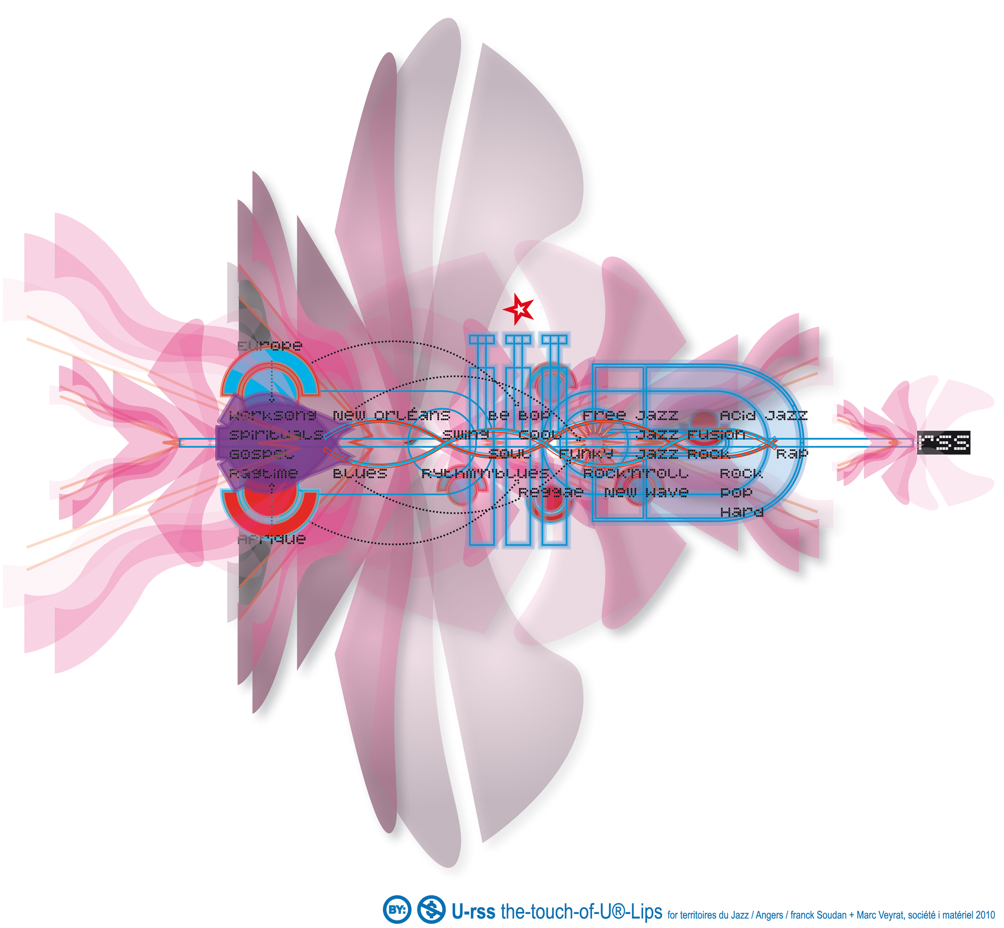

…Entre le jazz et la java : The-touch-of-U®-Lips. U-rss (U parce que U® the one et rss pour que chacun puisse en suivre le déroulement, les flux sur http://www.u-rss.eu) est un espace utopique réalisé à partir de Facebook et superposé ensuite volontairement à Google Earth.

Ce projet est à considérer comme un perpétuel entre deux mondes. Tout d’abord il nous permet de réaliser des portraits sociaux d'individus qui ne seraient plus figurés par une quelconque ®-)semblance physique (nous pourrions dire le simple deux temps d'un Je fixé devant la glace) mais une polyphonie de signes, des traits de caractères en quelque sorte construits, organisés, prédéterminés désormais par ce que nous faisons devant nos écrans, nos investigations successives sur Internet. La société i matériel d’hyperconsommation dans laquelle nous vivons s’attache plus aux produits qui nous re-présentent qu’à notre aspect physique. Associé à des flux d’informations continus qui ne concernent plus seulement des déplacements de personnes, d’animaux ou de matériaux quantifiables sur des territoires réels, chaque individu contaminé (par les liens, les flux qu’il produit) est désormais visualisé par ce que Nicolas Nova nomme le "lifelogging" : une forme de dispersion, d'éparpillement d’un sujet Je définitivement écartelé entre virtuel et réel. Je joue ainsi une partition en solo postée en secret au regard de tous dont les notes de musique sont remplacées par des logos. Sur cette ligne de temps chacun d’entre nous est ®-)marqué, implémenté, signifié, cartographié par des attaches volontaires, une signature indélébile griffée sur Internet où Je laisse une ombre (un bruit ?) de lui-même.

U-rss s’expose également en interface numérique entre l’Ancien et le Nouveau Monde. L’Ancien c’est notre relation au mur, à la litanie ou au rouleau d’écriture que l’on n’est d’ailleurs pas nécessairement censé lire pour comprendre. Actuellement, sur le Web 2.0, Facebook en est l’idée certainement la plus contemporaine et la plus aboutie. Sur Facebook Je laisse un message en espérant que quelqu’un d’autre viendra le lire un jour. Ce petit lien s’accroche au lieu dans un au-delà. Et dans ce mur >< mur ce n’est pas le message qui compte mais l’attachement au médium…

Avec Facebook nous entrons dans une ritournelle sans fin. A l’instar de Here Today, Gone Tomorow ou encore le clip de Kylie Minogue “Come into my world“ réalisé par Michel Gondry, ce sont tous les blancs, les espaces laissés libres entre les messages, les séparations entre chaque Kylie Minogue marchant dans la même direction, sans se voir, sans se rencontrer, qui sont réellement porteurs de sens. Évidemment, personne n’a vraiment envie de découvrir (ou lire) ce qu’il y a dans l’enveloppe que porte Kylie Minogue qui dans le clip ne sera jamais postée, car c’est bien ici le fait de porter une enveloppe qui affiche que l’on transporte un message… Alors, chaque fois que Je revient sur Facebook que s’est-il passé entre ce non dialogue ? Pourquoi est-ce la vacuité du cliquetis à vide de l’arme qui me donne envie d’écouter la suite, qui m’incite à rester accroché au tempo ? Malgré tout… L’objet Facebook recèle un tel pouvoir de fascination qu’à chaque fois Je pense bien revenir. Revenir encore et encore sur le mur, même si Je ne revendique rien.

En revanche, Google Earth nous propose de tomber du ciel sur la terre. Avec cette interface As far as we go, super héros Je plonge sur l’horizon à la vitesse de l’éclair. Nous sommes dans une musique générique proche d’un film hollywoodien. Super héros Je commence sa descente vers un monde parfait, sans vie, terriblement silencieux. Mais au préalable rien n’est plus grisant qu’un grossier feed-back de l’expérience spatiale américaine, avec vue sur la terre depuis l’infini et l’au-delà. Satellite Je embrasse l’ensemble du tableau qui s’offre à lui et cible les aubergines… Si à la Renaissance, l’horizon marquait la limite hypothétique - supposée infranchissable – du Ciel et de la Terre, l’homme étant placé toujours au centre comme acteur de la CARTE, Google Earth nous impose soudain de renverser cette perspective. La terre est placée en point de mire au centre de l’écran et l’homme ne (se) repose plus sur la CARTE du Monde. Elle se fabrique sans lui ; il se contente de la lire.

Entre l’Ancien et le Nouveau Monde ce work in progress dont la forme est plus un outil qu'une finalité, est un concert live de conversations ininterrompues entre ces deux lieux virtuels de rassemblement. U-rss se fabrique dans l’esthétique d’un bruit relationnel.

2 - Cloud comptine

L’idée du Jazz aussi a évoluée. Depuis toujours colorée d’une dimension sociale, cette musique qui court sur les lèvres est d’abord une prise de parole. Elle marque une volonté de communiquer. Nina Simone n’est pas simplement une voix : le Jazz est fait pour être joué afin de créer dans une unité temporelle un réseau sensoriel commun entre l’interprète, le territoire où il se diffuse et l’auditeur. Aujourd’hui plus proche, par exemple de Dead Prez, petits enfants naturels de Public Enemy (Fight the power est utilisé pour le film Do the Right Thing réalisé par Spike Lee en 1989) que de certaines ambiances veloutées et revival, le Jazz est une manière de revendiquer sa vie sociale, plus dans une volonté de crier que de simplement s’associer gentiment à une ambiance…

Comme dans n’importe quel concert, pour chaque personne qui participe à la construction de U-rss, trois choix sont toujours possibles : devenir acteur du projet, voire l’imaginer, le porter dans de nouvelles directions comme organisateur ou seulement rester spectateur, en s’abonnant par exemple au flux rss. Si Je choisit d’être acteur ; même si le concert est polyphonique : scanner régulier du mur Facebook, investigation des réseaux Internet par différentes requêtes réalisées avec tout un ensemble d'applications "Application Programming Interface" et enfin création d’un portrait social… malgré un désir d’ubiquité, le territoire réellement occupé est finalement restreint. Lorsque nous avons travaillé avec un groupe d'étudiants de la TEC de Monterey, à Toluca près de Mexico (sur les interactions économiques, sociales et culturelles dans cette mégapole) et par la suite avec des étudiants de la PUCPR de Curitiba au Brésil ou encore à Annecy dans notre Master EIDI (Écriture Interactive et Design d’Interaction), les personnes concernées avec ce projet ne partageaient aucun territoire commun : U-rss est révélateur d’une “ultramoderne solitude“ . No Life sur Google Earth, l'homme explore curieusement un territoire laissé à l’abandon, sans vie ; notre Je musicien sur la scène des réseaux sociaux du web 2.0 semble jouer en solo…

Avec cette curieuse “mélodie en sous-sol“ composée à partir des flux, gratuits et toujours accessibles à tous, le plus mauvais joueur n’est pas celui que l’on croirait entendre en premier. Ces applications U-rss nous rappellent que ces petits liens que nous entretenons avec Internet sont générateurs de revenus. Notre profil crée du profit… Une partition se dessine à chacune de nos connexions et les moteurs de recherche en sont les chefs d’orchestre. À l’image d’une carte perforée, notre portrait social se dessine sans nous sous nos yeux, in/visible. Il émerge d’un brouillard, d’un nuage d’information et s’accroche sur une ligne de portée. Jour après jour. De cette cloud comptine s’articule une image en pointillé : encore une fois si Je désire se voir, il se (re)connaît à la chanson…

Chacune des API’s nous permet progressivement d’accorder et d’affiner les informations récoltées. Au départ ce sont essentiellement des mots isolés comparables à des notes de musique, créant des motifs (comme en peinture), des samples (quelquefois presque des lignes musicales) qu’il faut pouvoir déchiffrer, harmoniser pour les faire jouer ensemble. Puis toutes ces informations sont organisées, articulées en “i+D/signes“ ; un langage commun que chacun peut identifier en dehors des barrières inhérentes à sa culture... Et lorsque cet ensemble de signes est pointé, il est interprété pour donner lieu à ce que nous pourrions nommer comme une architexture modulaire (signes indiciels = in/signes). Construite en 3D, cette architexture est territorialisée sur Google Earth à l'échelle de la nature. Grace à ce module virtuel équivalent aux i+D/signes, le portrait social désigne l’écran. Il est tout à la fois calque et interface. Déployant une re-présentation qui se joue forcement toujours d’un déplacement, il dépeint des notes en friction posées tout contre une image virtuelle du monde contemporain, lui-même également sans cesse en modification.

Dans ce concert d’information U-rss développe donc inévitablement de nouvelles formes construites sur et entre des lignes de force existantes. Le rythme’N bout en quelque sorte dans la sauce de ces signes indiciels et individuels associés à des conversations, des liens, des commentaires.
Chaque cloud comptine se produit, se structure autour de constructions modales créées à partir d'informations ou de métadonnées abandonnées (malgré nous) sur Internet. Celle-ci ®-interprète une (-com+]position commune où les programmes créés pour les moteurs de recherche en sont les oreilles in/visibles. Ici le code est communément sous-entendu. Jean-Claude Laffon nous suggère dans L’oreille oubliée (Mécanismes de l’audition et pathologie du bruit, p.22) que le fait d’entendre “sous-tend toute notre vie relationnelle, affective et conceptuelle“ . En effet, ce sont les liens attachés aux flux des réseaux qui produisent au jour du i le concert social qui nous fait danser. Pour écouter le bruit des réseaux à travers une cloud comptine, pour bien entendre ce que l’on est (ou ce que Je suit) il faut rendre visible tout un réseau de flux i-migrants - qui sont parfaitement imperméables en surface à l’œil parce que cachés par les programmes - traduire un jeu sourd d’informations et les adapter en fonction des possibilités de correspondance entre les différents langages codés. Notre U-rss est une trompette (de Jericho ?), un instrument au service des particularités rétroactives d'un Je sujet qui s’expose. Plongé irrémédiablement dans un corps social, cherche malgré tout à s'affirmer comme petite musique, même si celle-ci est toujours extraite à partir d’une relation à l'Autre pour quelques intérêts économiques, stratégiques ou politiques dans et au travers d'un concert collectif.

Le bruit déchiffré produit inévitablement des colorations sur le paysage social. Par exemple le rythme des couleurs, la superposition de papiers découpés par Henri Matisse pour “Jazz“ révèle un fond sonore. Nous sommes en présence d’une véritable symphonie chromatique dans une vision silencieuse d’un son bruyant, d’une cacophonie, à l’origine celle du cirque. “Les trois dernières planches, consacrées au thème du lagon, expliquent le changement de titre de l'ouvrage au profit de Jazz qui ne décrit plus son contenu thématique, mais évoque plutôt l'improvisation et la vitalité qui ont présidé à son élaboration“. Or sur Google Earth il n’y a pas de son. C’est une donnée importante du projet car ce sont les images des portraits sociaux eux-mêmes, installées sur le calque U-rss à partir de cette plateforme Google, qui nous renvoient immanquablement, brutalement, aux bruits créés par les flux Internet.

Le son ajouté à une image a toujours tendance à produire un effet de réel. Pour U-rss et dans l’idée de s’attacher en premier lieu à la question des flux, il nous semblait important d’éviter toute re-semblance trop directe avec ce que nous pouvons apercevoir théoriquement dans la réalité. “La suppression du son diégétique (= le son lié à l’action et à l’univers spatio-temporel désigné par le récit, que Gérard Genette nomme diégèse) déréalise“, rappelle Jean-Louis Alibert dans Le son de l’image… “Son absence donne à une scène, surtout violente ou à fort impact émotionnel, une irréalité cauchemardesque, une inquiétante étrangeté“. C’est bien l’absence de son qui renvoie à ce qui ne peut pas être montré réellement : le bruit sourd et violent des liens qui s’entrechoquent pour nous façonner une identité numérique - notre cloud comptine - à partir des réseaux.

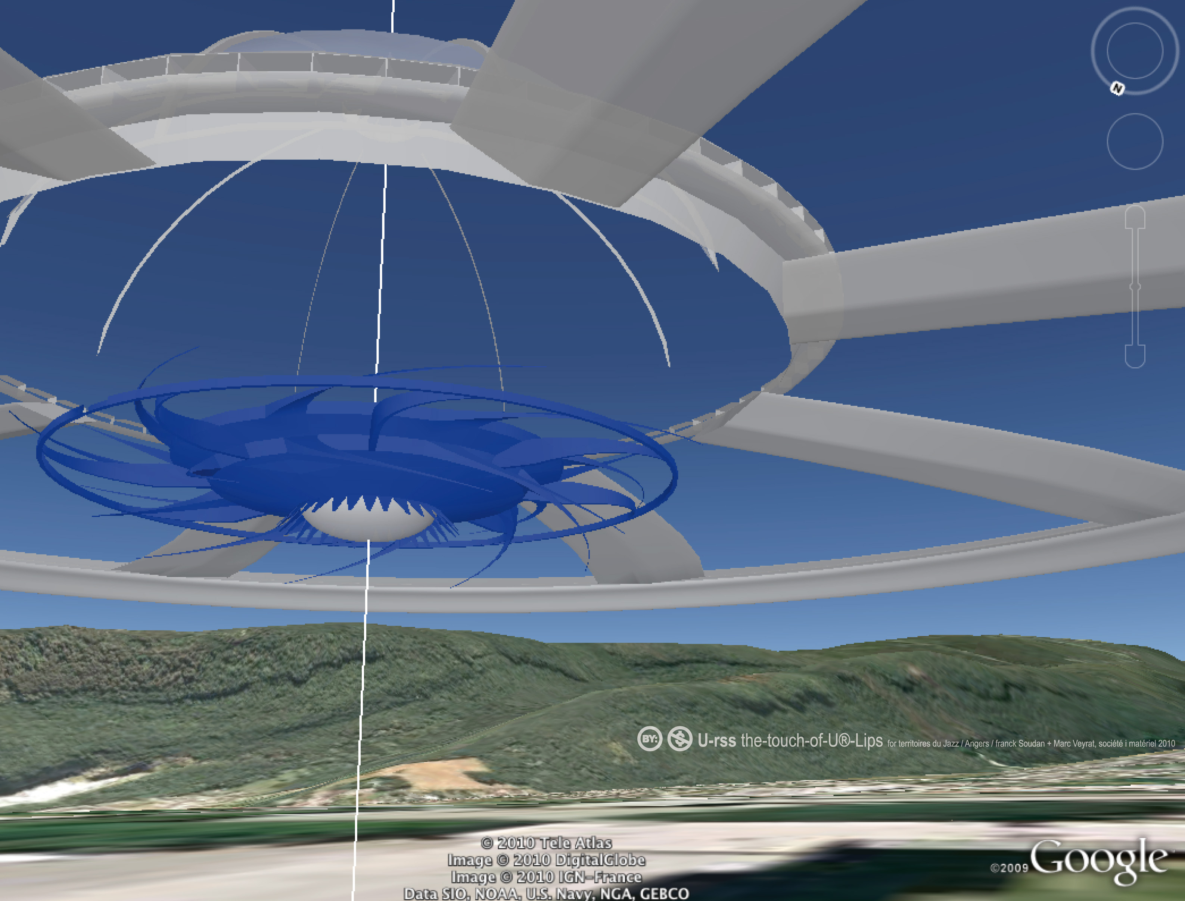

Mais Mais par-)i Mais…

Après la Guerre de Sécession beaucoup de trompettes utilisées par les musiciens de Jazz sont simplement des trompettes de cavalerie bricolées de manière artisanale. Toutefois ces instruments low tech marquent pour les noirs américains une autre façon d’entrer en guerre, cette fois sans armes, mais en utilisant seulement la force de l’art. Le Jazz devient non seulement une musique réputée qui va conquérir tous les continents, mais une image, une marque de fabrique communicante, signifiant la toute puissance des Etats-Unis et sa capacité (relative ?) à intégrer les différentes communautés vivant sur son sol. La trompette (de Jazz) passe ainsi de la notion d’instrument de musique au concept de logo : ce n’est donc pas innocemment que nous la retrouvons aujourd’hui sur l’affiche des Territoires du Jazz.

U-rss déconstruit ce qui nous est donné comme existant (Facebook ou bien encore Google Earth…). En créant des portraits sociaux de ce que nous sommes devenus dans et à partir des réseaux, des flux Internet et des technologies numériques, ce bricolage anthropo/socio/artistique est peut-être une forme d’entrée en résistance : CONTRE le son souterrain et impalpable des réseaux, proposer des images à déconstruire pour une lecture silencieuse, adossée au bruit médiatique ; manipuler chaque nouvelle cloud comptine comme une page du trop célèbre Un coup de dé jamais n’abolira le hasard - poème de Stéphane Mallarmé paru en 1897 où chaque espace laissé blanc dans les pages est à lire à haute voix - ; enfin conserver sur un territoire qui ne nous appartient pas, des ruines temporaires d’identités comme des partitions de musique concrète…

Le Jazz fabrique toujours des images. Désormais les plus radicales sont peut-être celles qui peuvent exister en dehors de toute prise de parole. En silence. Regardons encore le bruit qui se crée sur le motif. Regardons encore Barak Obama devant notre écran… Sans monter le son…

…Mais Mais Mais par-)i !

Franck Soudan / Marc Veyrat, 2011.

Henri Matisse, Intérieur aux aubergines, Collioure, Septembre 1911, Détrempe à la colle sur toile, 212 x 246 cm, Musée de Grenoble. Henri Matisse a hésité à peindre autour du tableau un cadre peint de motifs floraux comme peut nous le montrer l’aquarelle Intérieur aux aubergines (aquarelle, 21,4 x 32,2 cm, collection privée).
"Le mot contrepoint vient du latin punctus contra punctum, littéralement point contre point c’est-à-dire note contre note. Le contrepoint est plus ancien que l'harmonie tonale. Initialement modal, il est le fondement de la polyphonie qui a eu cours en Occident jusqu'au début de la période baroque. Le courant jazz modal s'est développé dans les années 1960. Les principaux acteurs de cette déclinaison du Jazz sont sans nul doute Miles Davis et Herbie Hancock avec des morceaux comme So what ou Cantaloupe Island. Le Jazz Modal est né d'un certain désintérêt envers les grilles harmoniques complexes et enrichies des courants Bop et a puisé dans les idées des musiques orientales et exotiques : un morceau de Jazz Modal contient souvent trois ou quatre accords, rarement plus, d'où son nom (modal : qui s'apparente aux modes - types de gammes caractéristiques), ce qui permet une extraordinaire liberté d'expression à l'improvisateur et un jeu out souvent très apprécié. A l’affût de nouvelles pistes d'improvisation, quelques musiciens se sont aventurés au-delà des gammes classiques majeures et mineures. Ils s’inspirèrent des modes de la musique religieuse médiévale, qui utilisaient des intervalles altérés entre les tonalités habituelles, ou encore (et surtout) des modes dits grecs (ionien, dorien, phrygien, lydien, mixolydien, éolien, locrien), ce qui en fait la musique modale par opposition avec la musique tonale". Source wikipédia. http://fr.wikipedia.org/wiki/Jazz_modal.
The Marxmen, Here Today, Gone Tomorrow in Marxmen Cinema, Breaking Point Records, CD, 16 juillet 2004. http://www.undergroundhiphop.com/store/detail.asp?UPC=BPR402LP http://en.wikipedia.org/wiki/Tell_It_Like_It_Is http://www.whosampled.com/sample/view/2234/M.O.P
Aaron Neville, Tell it like it is, George Davis & Lee Diamond, single Par-lo Records, 1966.
Contrairement aux Ready-Made de Marcel Duchamp, un objet usuel (déjà fait) “promu à la dignité d'objet d'art par le simple choix de l'artiste" (source Wikipédia) donc n’appartenant par ce choix qu’à une seule personne (l’artiste qui a signé ce choix et le revendique comme acte artistique), un ®≠Make est une action déjà à refaire. Bien que proposée par la société i matériel (donc intervenant également dans le champ de l’art), cette action est par définition à la portée de tous. Elle fait partie d’une culture commune, de systèmes linguistiques que chacun naturellement est en droit d’interroger, utiliser (ou réactualiser) pour communiquer facilement, pour échanger des informations… Ce ®≠Make, cette action utilise pour être activée des formes très facilement identifiables (par exemple une carotte… ou un lapin : voir i+D/signe), un logo, un symbole ou encore une expression entrée dans le langage courant (un peu comme le mot Frigidaire qui est à l’origine une marque déposée)…
Alain Resnais, On connaît la chanson, 1997, 120 mn, Alia Films. "À partir du thème des apparences, Alain Resnais s'inspire cette fois de l'auteur anglais Dennis Potter, qui avait l'habitude d'intégrer des chansons complètes dans le corps de ses fictions pour mieux fustiger la société britannique. Des bribes de chansons interprétées en play-back (procédé déjà esquissé dans La vie est un roman) interviennent, par association libre, dans les chassés-croisés des six personnages principaux. Dans la scène finale, où Agnès Jaoui et André Dussolier sont sur le balcon et admirent la vue, l'ultime dialogue entre eux fait directement référence au roman Zazie dans le métro de l'oulipien Raymond Queneau, ami de Alain Resnais. À la question de l'une : Ce n'est pas le Panthéon ?, le second répond : Non, c'est la Bourse du Travail, allusion à l'une des scènes culte du roman de Raymond Queneau". Source Wikipédia. http://fr.wikipedia.org/wiki/On_conna%C3%AEt_la_chanson. Cet objectif de rapprocher la langue écrite (littéraire) de la langue parlée se retrouve dans la construction des i+D/signes [cf 8]. Il faut les lire, les prononcer, pour en découvrir les interactions. Les i+D/signes sont des jeux d'objets hypertextes. Ils sont fondamentalement à expérimenter, à interpréter, comme une partition de Jazz... Pour associer une image à cette expérimentation, nous pouvons reprendre le principe du ressort : les i+D/signes seraient les témoins de cet équilibre indispensable (et indissociable) entre tension et élasticité. Ces limites fabriquent, anticipent peut-être les indéterminations d'un langage ou inversement marquent des carrefours, signalent des noeuds de réseaux à partir d'un Je de l'énonciation qui, par le biais de l'énoncé s'avance comme Moi social, nécessairement ouvert sur l'extérieur par le biais d'un langage...
Au jour d'une information omniprésente et parallèlement d'un Je sujet volontairement égocentré pour éviter apparemment cet éparpillement continuel... Si dans notre société actuelle le corps du sujet (ce Je @-)corporel) devient donc le principal sujet d'étude, ce corps est soumis aux nouveaux médias qui le traversent, le bombardent de flux, de signaux et de données.
Carol Brandon, Histoire des Arts n°5 (Licence 3ème année), département Communication & Hypermédia, IMUS.
Paul Blanquart, L’œil et l’oreille in L’oreille oubliée, Éditions Centre Georges Pompidou / CCI Paris, 1992, p.5.
Vassily Kandinsky, Du spirituel dans l'art et dans la peinture en particulier, Éditions Denoël, collection Folio Essais, 1989, p.99.
“Le morceau est joué par David Tudor le 29 août 1952, au Maverick Concert Hall de Woodstock dans l'État de New York, en tant que partition de musique contemporaine pour piano. Tout d’abord le public regarde l’interprète s'asseoir au piano, puis soulever le couvercle et laisser ses mains posées au-dessus des touches de l’instrument. Après un moment, il ferme le couvercle et se lève. Le morceau a été joué et pourtant aucun son n’est sorti. Ce que veut John Cage, c’est que chaque auditeur qui écoute attentivement ce silence revendiqué de l’instrument puisse entendre les bruits involontaires de la salle. Ce sont ces bruits imprévisibles qui doivent être considérés comme étant la partition de musique. John Cage écrit dans Les confessions d'un compositeur (1948) que son désir le plus cher était de pouvoir composer un morceau de silence ininterrompu. Ce dernier durera 4 minutes et 33 secondes, qui est la longueur standard de la musique en boîte ; son titre sera une prière silencieuse. John Cage commente ainsi son œuvre : Elle s'ouvrira avec une idée simple que j'essayerai de rendre aussi séduisante que la couleur, la forme et le parfum d'une fleur. La fin s'approchera de l'imperceptibilité“. Source Wikipédia.
http://www.lexpress.fr/culture/art-plastique/miles-davis-le-peintre_480091.html
"Le lifelogging est un type d'application encore balbutiant et à part dans les prototypes de services géolocalisés. Formé à partir des termes anglais logging (pour enregistrement) et life, il désigne la documentation de nos existences par l'enregistrement de nos activités détectées par des capteurs. Le principe est simple : un dispositif (en général un téléphone portable) enregistre vos déplacements dans l'espace, les photographies que vous prenez, les messages que vous envoyez ou encore les personnes que vous rencontrez. Les concepteurs de ces services posent l'hypothèse que la collecte automatique de ces informations peut servir de moyen d'organisation des informations personnelles, de compréhension de nos activités ou servir de prothèse mnésique pour se rappeler de notre passé. À partir de ces données, divers outils sont disponibles pour poster automatiquement des billets sur un blog ou analyser nos activités - afin de trouver des récurrences ou des phénomènes sortant de l'ordinaire. Il est alors possible de générer des visualisations qui mettent en évidence des phénomènes dont vous ne seriez pas conscients autrement : les lieux où vous vous baladez le plus, les gens que vous rencontrez sans le savoir, etc." Nicolas Nova, Les médias géolocalisés ; comprendre les nouveaux espaces numériques, Éditions Fyp, Limoges, 2009, p.117-118. Si comme l'explique parfaitement Nicolas Nova, l'idée du lifelogging est d'abord de produire une cartographie des liens entre différents centres d'intérêt via des applications informatiques, cette topologie des liens occasionnée par l'étude de ces réseaux - toujours entre espace privé et public - détermine une nouvelle forme de portrait social. Désormais celui-ci ne peut plus être figuré de manière réaliste simplement par une re-semblance avec le sujet, car c'est une base de données, une superposition de signes, d'indices et d'interactions en mutation perpétuelle. L'homme est mis à distance par un nuage de liens qui créent entre lui (en tant que sujet Je) et l'image qu'il produit regardée par l'Autre, une interface translucide et poreuse.
“Basically, each time Kylie will reach the same point, closing a new loop, all the live characters will add to themselves, creating a complex urban choregraphy. The fact that Kylie will always come back to the same starting point echoes the hypnotic repeativeness of the track. The geometry of the song allow us to have her each time at the same portion of the street for the same portion of the song: the chorus. So each time at this moment, all the Kylies will sing the chorus lyrics all at the same time“. Michel Gondry, Come Into My World - Kylie Minogue, in The Work of Director Michel Gondry, clip vidéo (2002), DVD Sleeping Train Productions, Inc., Éditions Directors Label DVD Series, 2003.
Quatre API's ont été créées successivement pour U-rss : http://www.u-rss.eu/data_viz/i-deal/ + http://www.u-rss.eu/data_viz/luxury/ + http://www.u-rss.eu/data_viz/oMi-pi/ + http://apps.facebook.com/urss_scanner/. À cette dernière est associée à une API-œuvre numérique U-rss.eu/data_viz/jet-i/ qui synthétise graphiquement sur une spirale (dont le nom est un hommage à la Spiral Jetty de Robert Smithson, considéré par beaucoup comme le théoricien du Land Art) les différents scanners réalisés sur Facebook.
“Ultra moderne solitude est un album studio d'Alain Souchon sorti en 1988. La chanson Quand j'serai K.O. remporte le prix de la chanson de l'année aux Victoires de la musique en 1990“. Source Wikipédia. CD Virgin.
Henri Verneuil, Mélodie en sous-sol, film franco-italien réalisé en 1962, sur un scénario d’Albert Simonin, Henri Verneuil et Michel Audiard d'après le roman The Big Grab de John Trinian paru aux Éditions Gallimard, 118 mn, distribution MGM. L’intérêt de cette citation dans notre propos sur le Jazz, outre son rapport à l’idée d’une forme musicale souterraine, vient de la traduction du livre par les scénaristes. “Par rapport au scénario issu du livre, Michel Audiard n'a modifié, apporté, ou retouché que 25 répliques. Ces 25 petites répliques suscitent la surprise de la production qui pense avoir payé bien cher pour si peu. C'est en découvrant l'intégralité du scénario modifié par ces 25 répliques - constatant que les interventions d'Audiard sont savoureuses - qu'elle revient sur son impression, et se félicite sur le bon investissement payé à celui-ci pour son travail“ (source Wikipédia). Comme dans le Jazz ou avec U-rss, c’est l’interprétation qui provoque ici toute l’intérêt des images produites.
Ces signes communs, que nous appellerons des i+D/signes ne sont pas des simples traductions de mots. Ce sont des compressions d'informations utilisant des signes récurrents (par exemple le i d'information, que n'importe quelle personne entend comme un signal) et résultant d'indices laissés par l'utilisation de certains mots, leur occurrence, leurs positions dans un message ou sur le mur Facebook... Les i+D/signes sont donc utilisés dans la société i matériel pour provoquer intentionnellement des interactions entre des mots, des couleurs et des objets.
Jean-Claude Laffon, Mécanismes de l’audition et pathologie du bruit in L’oreille oubliée, Éditions Centre Georges Pompidou / CCI Paris, 1992, p.22.
Le livre Jazz, publié par Matisse en 1947 en collaboration avec l'éditeur d'origine grecque Tériade a été réédité par les éditions Anthèse en 2004 à 1500 exemplaires. Les procédés d'impression classique ne donnant pas satisfaction, l'éditeur a dû effectuer des recherches et revenir à des procédés artisanaux... Une nouvelle édition de Jazz a été réalisée par le lithographe Mario Ferreri en 2005. Le tirage est de 1300 exemplaires.
http://www.artpointfrance.org/jazz/matisse.htm. Consultation mars 2011.
Jean-Louis Alibert, Le son de l’image, Éditions PUG (Presses Universitaires de Grenoble), 2008, p.21.
ibid. 22.

